**PROCEDURE N°2023-01**

**DEPOT DE BENNE SUR LA VOIRIE DU DOMAINE DE GRANDCHAMP**

PREAMBULE

Vous ne pouvez pas occuper la voirie ouverte à la circulation publique, sans en faire la demande préalable auprès de la commune ! La mise en place d’une benne ne peut avoir lieu avant d’obtenir cette autorisation.

RAPPEL DES FONDAMENTAUX

**LES OBLIGATIONS :**

* Demande à faire au bureau du Syndicat du Domaine de Grandchamp. Anticipez votre demande qui est tributaire de délais administratifs de l’ordre de 3 semaines.
* Obtention d’une autorisation temporaire d’occupation du Domaine ouvert à la Circulation Publique délivrée par la Ville du Pecq (Services techniques).
* Respect des bonnes pratiques notamment pour :
  + - La dimension de la benne dont le volume doit être de moins de 7 m3
    - La pose sur bastaings de la benne afin d’éviter tout contact direct avec la chaussée.
    - La signalisation de la benne
* **Pour déposer et retirer la benne, la limitation de tonnage de 3,5t de PTAC s’applique à tout véhicule circulant dans le Domaine.** Une dérogation est obligatoire sous réserve de ne pas excéder 16,0t de PTAC, et de respecter un trajet qui sera fixé par le bureau syndical

**LES INTERDITS :**

* Manipulation de la benne par un véhicule de plus 16 tonnes de PTAC.
* Pose de benne en contact direct avec la chaussée.

**Domaine d’application …………………………………………………….. Page 2**

**Bonnes pratiques à respecter ……………………………………..…… Page 2-4**

**Démarches à effectuer par le Propriétaire ……………….…….………. Page 4**

**Actions du bureau Syndical………………………………………………… Page 4**

**Annexe 1 : Formulaire de demande de dépôt de benne…………………. Page 5**

DOMAINE D’APPLICATION

A l’occasion de travaux, vous pouvez souhaiter utiliser une benne. Le stationnement de bennes sur les voies ouvertes (sous conditions) à la circulation publique, (c’est le cas de l’ASA du Domaine de Grandchamp) est de ce fait astreint au Code de la Route, et soumis à certaines obligations réglementaires.

Si votre propriété ne dispose pas d’un espace adapté et suffisant dans l’enceinte clôturée, qui doit être utilisé en priorité, il est tout à fait possible de stationner une benne sur la voie ouverte à la circulation publique

BONNES PRATIQUES A RESPECTER

1. Pour faire installer une benne devant chez vous, vous devez faire en sorte qu’elle n’empiète pas de plus d’un tiers de la largeur de la chaussée
2. La capacité de la benne est limitée à 7 m3

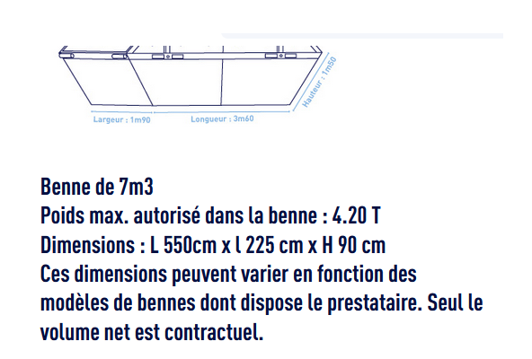

1. La benne doit être clairement signalée et visible pour éviter tout risque d’accident qui pourrait entraîner votre responsabilité ; le balisage doit être effectué par l’entrepreneur ;

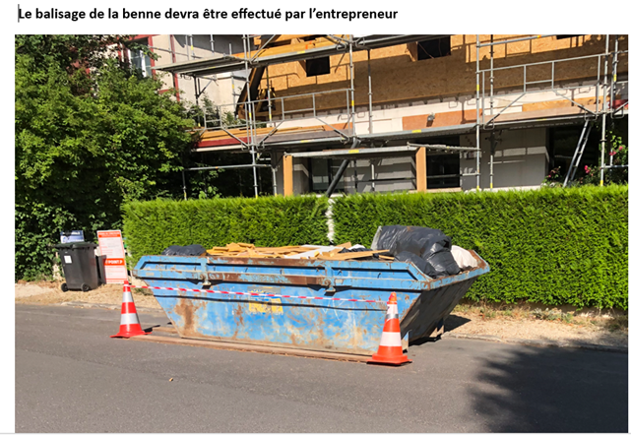

1. La benne doit être posée sur des bastaings afin de ne pas endommager la voirie ;

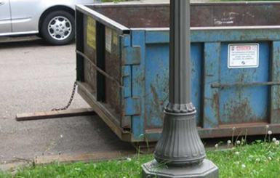

1. Des dispositions doivent également être prises pour que les trottoirs, y compris les bordures ne soient pas endommagés et que le ruissellement et l’écoulement des eaux pluviales dans le caniveau ne soient pas interrompus ;
2. La benne doit être chargée dans la limite autorisée, et une fois remplie, bâchée pour éviter tout déversement sur la chaussée ;

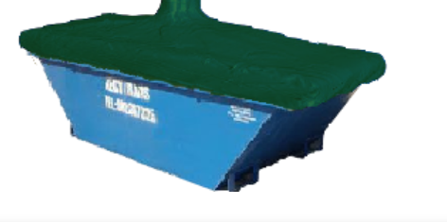

1. Le sol doit être nettoyé et la chaussée laissée propre après enlèvement de la benne.

**Enfin nous attirons votre attention sur trois points complémentaires :**

­ Vous avez besoin de stationner la benne plus longtemps que prévu ? Vous devrez demander une prolongation d’autorisation au bureau de l’ASA du Domaine de Grandchamp.

­ Sachez encore que le dépôt de benne sur la voie publique occasionne le paiement d’un droit d’occupation journalier qui vous sera facturé par l’ASA. Ainsi, pour faire des économies, essayez de bien organiser les travaux requérant l’usage d’une benne et en particulier l’évacuation de vos déchets pour limiter au strict minimum le temps d’occupation de la voirie.

­ Le stationnement d’une benne le week-end ou les jours fériés est facturé plus cher.

Démarches à effectuer par le Propriétaire :

- Une demande doit être faite par le propriétaire auprès du bureau de l’ASA du Domaine de Grandchamp, au moins 3 semaines avant la date souhaitée, par le biais du formulaire de demande joint en annexe 1, ce document devant être complété et signé.

- Conjointement à votre demande, le bureau de l’ASA vous communiquera la Procédure Circulation que vous devrez transmettre au Prestataire chargé d’amener et de retirer la benne, en vue de l’obtention d’un arrêté de circulation dérogatoire (la procédure devra être retournée signée au bureau de l’ASA).

Actions du Bureau Syndical

Le bureau syndical transmet aux services techniques de la mairie les éléments nécessaires à l’obtention de l’autorisation d’occupation de voirie.

Si la mairie approuve votre demande, et le prestataire accepte de suivre les obligations de la procédure circulation, vous recevrez un justificatif d’autorisation par courriel.

Le bureau Syndical transmet au Trésor Public les éléments nécessaires à l’émission de la redevance associée à l’occupation de voirie.

Annexe n° 1

*Formulaire de demande de dépôt d’une benne chantier sur la voirie du Domaine de Grandchamp*

**Je, soussigné**, **………………………………………………………………………….**

**Demeurant, …………………………………………………………………………….**

**Domaine de Grandchamp, 78 230 Le Pecq**

**Demande l’autorisation de faire déposer une benne chantier conformément à la Procédure rédigée par l’ASA du Domaine de Grandchamp.**

Cette benne sera déposée à l’emplacement suivant,

**………………………………………………………..**

**Pour une durée de ……. Jours**

**Date du dépôt …………………………..**

**Date du retrait ……………………………**

**Je m’engage**

**à régler à l’ASA du Domaine de Grandchamp,**

* une indemnité d’occupation de voirie sur la base de 10 €/jour du lundi au vendredi et 15 €/jour les samedis et dimanches (montant fixé par délibération du 5/09/2023);
* toute indemnité qui serait due pour non-respect de la procédure circulation de l’ASA par le prestataire de la benne;
* les factures de nettoyage ou réparation de voirie suite aux dommages qui auraient été causés par la manipulation de la benne de chantier.

**Fait le ; Signature ;**